

**MODUL CISCO PACKET TRACER**

**UNTUK SIMULASI**

**JARINGAN KOMPUTER**

Modul ini untuk pembelajaran semata,

Semua isi di modul ini dapat di copy atau

di gandakan dengan syarat tidak untuk di perjual belikan.

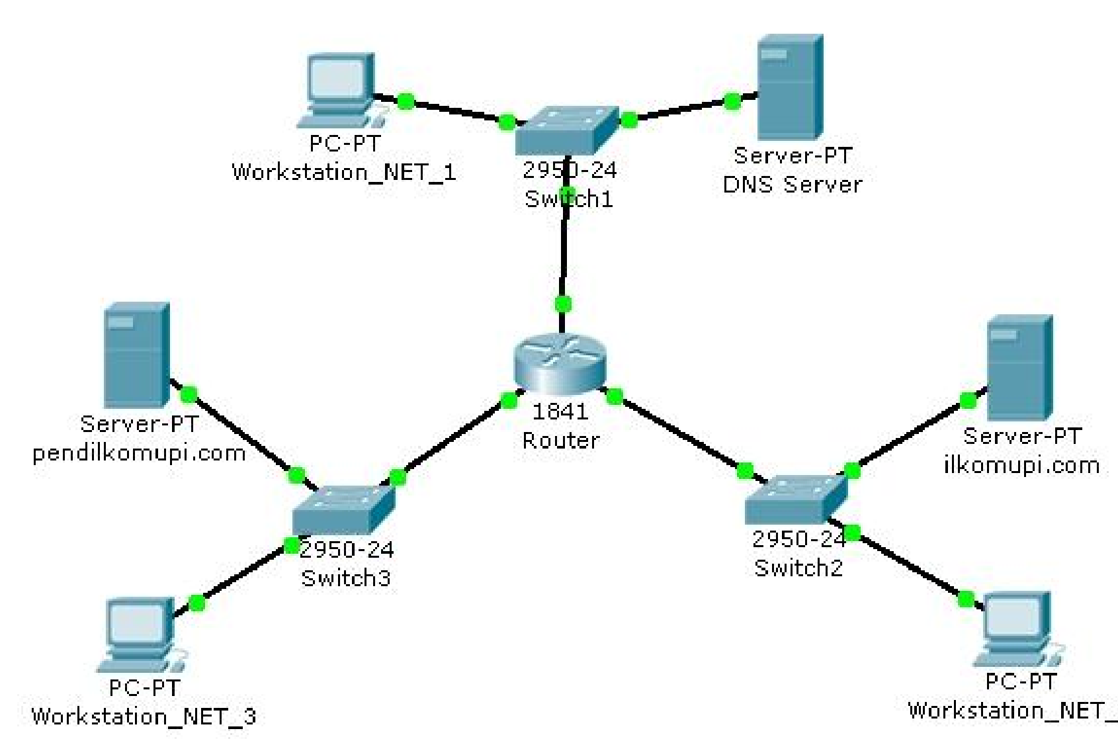

SIMULASI

MEMBUAT

SERVER DNS

PADA

JARINGAN

SIMULASI

MEMBUAT

SERVER HTTP

PADA

JARINGAN

SIMULASI

MEMBUAT

JARINGAN

NIRKABEL

SEDERHANA

SIMULASI

MEMBUAT

JARINGAN

SEDERHANA

SIMULASI

MEMBUAT

SERVER DHCP

PADA

JARINGAN

SIMULASI

ROUTING

(

INTERCONN

ECT

-

NETWORK)

012

2

[

Gie

]

[

Teknik

Informatika

]

1

/

1/2012

**DAFTAR ISI**

DAFTAR GAMBAR 3

PENDAHULUAN 4

SIMULASI MEMBUAT JARINGAN SEDERHANA 6

PERSIAPAN 6

MELAKUKAN PING 7

KESIMPULAN 8

SIMULASI MEMBUAT JARINGAN NIRKABEL SEDERHANA 9

PERSIAPAN 9

MELAKUKAN PING 11

KESIMPULAN 12

SIMULASI MEMBUAT SERVER HTTP PADA JARINGAN 13

PERSIAPAN 13

MELAKUKAN BROWSING HTTP 14

KESIMPULAN 14

EKSPERIMEN 14

SIMULASI MEMBUAT SERVER DHCP PADA JARINGAN 15

PERSIAPAN 15

MELAKUKAN REQUEST DHCP 17

KESIMPULAN 19

EKSPERIMEN 19

SIMULASI MEMBUAT SERVER DNS PADA JARINGAN 20

PERSIAPAN 20

MELAKUKAN BROWSING HTTP KE DOMAIN 21

KESIMPULAN 22

EKSPERIMEN 22

SIMULASI ROUTING (INTERCONNECT-NETWORK) 23

PERSIAPAN 23

KONFIGURASI ROUTER VIA CLI CISCO IOS 25

MELAKUKAN PING KE HOST DI NETWORK LAIN 27

KESIMPULAN 27

EKSPERIMEN 28

2

# DAFTAR GAMBAR

GAMBAR 1 SPLASH SCREEN KETIKA MEMULAI CISCO PACKET TRACER V5.1 ...................................................................................4

GAMBAR 2 TAMPILAN UTAMA CISCO PACKET TRACER...............................................................................................................5 GAMBAR 3 TOPOLOGI JARINGAN ...........................................................................................................................................6

GAMBAR 4 MENU KONFIGURASI IP ADDRESS HOST ..................................................................................................................6

GAMBAR 5 WINDOW COMMAND PROMPT .............................................................................................................................7

GAMBAR 6 PERSIAPAN MEMBUAT JARINGAN WIRELESS ............................................................................................................9

GAMBAR 7 JENDELA PROPERTIES PC0 PADA TAB "PHYSICAL".....................................................................................................9

GAMBAR 8 KONFIGURASI IP ADDRESS PC0 ..........................................................................................................................10

GAMBAR 9 WORKSTATION YANG SALING TERHUBUNG VIA JARINGAN NIRKABEL...........................................................................11

GAMBAR 10 WINDOW COMMAND PROMPT .........................................................................................................................11

GAMBAR 11 PERSIAPAN PEMBUATAN JARINGAN CLIENT-SERVER ..............................................................................................13

GAMBAR 12 KONFIGURASI SERVER HTTP .............................................................................................................................13

GAMBAR 13 HALAMAN HOMEPAGE SERVER0 DILIHAT VIA WEB BROWSER PC0 ..........................................................................14

GAMBAR 14 SIMULASI WORKSTATION DAN SERVER DHCP ......................................................................................................15

GAMBAR 15 KONFIGURASI IP ADDRESS SERVER DHCP ...........................................................................................................15

GAMBAR 16 KONFIGURASI SERVICE DHCP PADA SERVER0 ......................................................................................................16

GAMBAR 17 JENDELA PROPERTIES PC0 PADA TAB "DESKTOP" .................................................................................................17

GAMBAR 18 PILIHAN DHCP PADA WORKSTATION PC0 ..........................................................................................................17

GAMBAR 19 KONFIGURASI IP ADDRESS OTOMATIS MEMANFAATKAN DHCP SERVER ...................................................................18

GAMBAR 20 TOPOLOGI JARINGAN .......................................................................................................................................20

GAMBAR 21 KONFIGURASI DNS SERVER PADA SERVER1 .........................................................................................................21

GAMBAR 22 HASIL WEB BROWSING MENUJU HTTP SERVER PADA DOMAIN TIBANDUNG.COM ......................................................22 GAMBAR 23 DUA JARINGAN BERBEDA DAN SALING TERKONEKSI VIA ROUTER ..............................................................................23

GAMBAR 24 ILUSTRASI UNTUK DUA JARINGAN BERBEDA TERHUBUNG DENGAN ROUTER0 .............................................................23

GAMBAR 25 KONFIGURASI ROUTING PADA INTERFACE FE0/0 ROUTER0 ....................................................................................24

GAMBAR 26 ROUTING TABLE ROUTER0................................................................................................................................25

GAMBAR 27 CLI CISCO IOS ...............................................................................................................................................25 GAMBAR 28 ILUSTRASI UNTUK SOAL EKSPERIMEN..................................................................................................................28

# PENDAHULUAN

Cisco Packet Tracer adalah tools e-learning yand dibuat oleh Cisco yang akan mensimulasi cara kerja suatu jaringan berdasarkan topologi dan konfigurasi yang diberlakukan oleh penggunanya persis seperti aslinya. Versi perangkat lunak Cisco Packet Tracer yang digunakan penulis saat membuat tulisan ini adalah versi 5.1 seperti yang terlihat pada splash screen pada gambar 1.

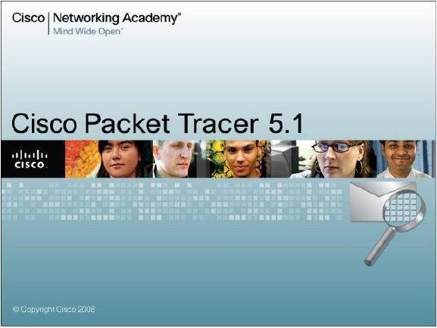

Gambar 1 Splash Screen Ketika Memulai Cisco Packet Tracer v5.1

Sedangkan tampilan utamanya dapat dilihat pada gambar 2 sebagai berikut.

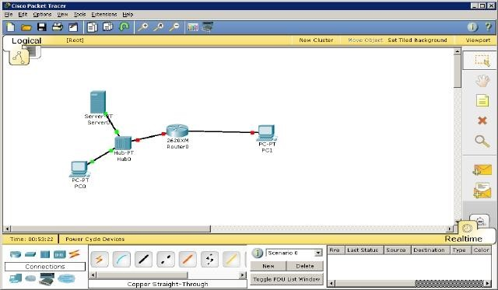

### Gambar 2 Tampilan Utama Cisco Packet Tracer

|  |
| --- |
| *ASUMSI*  *Diasumsikan bahwa perangkat lunak Cisco Packet Tracer sudah terinstal, pembaca telah mengetahui dasar TCP/IP, serta mengetahui dasar-dasar operasional perangkat lunak Cisco Packet Tracer ini. Sehingga modul ini bertujuan untuk pemanfaatan lanjut dari perangkat lunak. Selain itu, juga karena perangkat lunak ini sudah disertakan video tutorial lengkap untuk dasar-dasar operasionalnya. Bagi pembaca yang belum pernah menggunakan perangkat lunak ini, sangat disarankan untuk melihat video tutorialnya terlebih dahulu yang bisa diakses melalui menu:* Help *->* Tutorials *atau dengan menekan tombol* ***F11*** *pada jendela utama.* |

# SIMULASI MEMBUAT JARINGAN SEDERHANA

## PERSIAPAN

Persiapan instalasi jaringan sederhana dalam contoh ini adalah dengan menggunakan 2 buah workstation dan 1 switch. Tiap node dihubungkan dengan kabel sehingga terlihat sesuai dengan gambar 3 berikut ini.

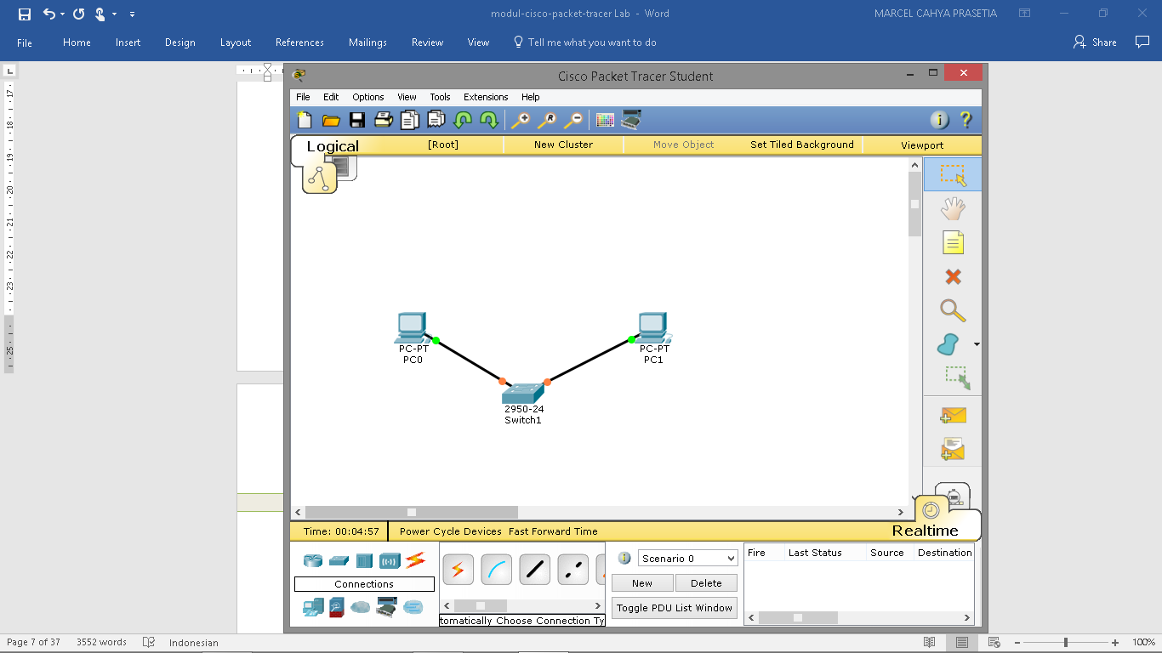

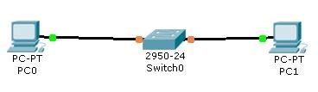

#### Gambar 3 Topologi Jaringan

Jika kedua titik pada garis belum berwarna hijau, berarti tiap node tersebut belum terkoneksi

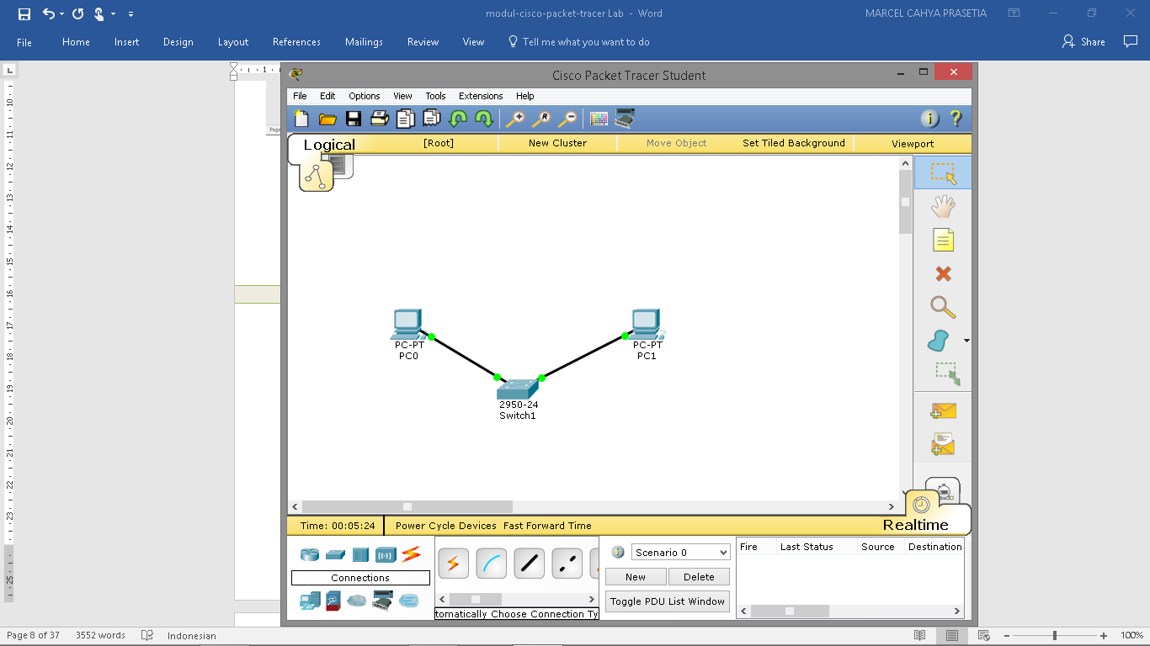

Lalu lakukan konfigurasi IP address host **PC0** dengan cara double-klik gambar **PC0**, selanjutnya klik tab **Desktop** dan pilih bagian menu **IP Configuration** sehingga terlihat tampilan sesuai pada gambar 4.

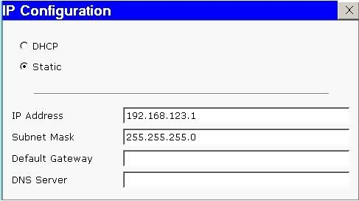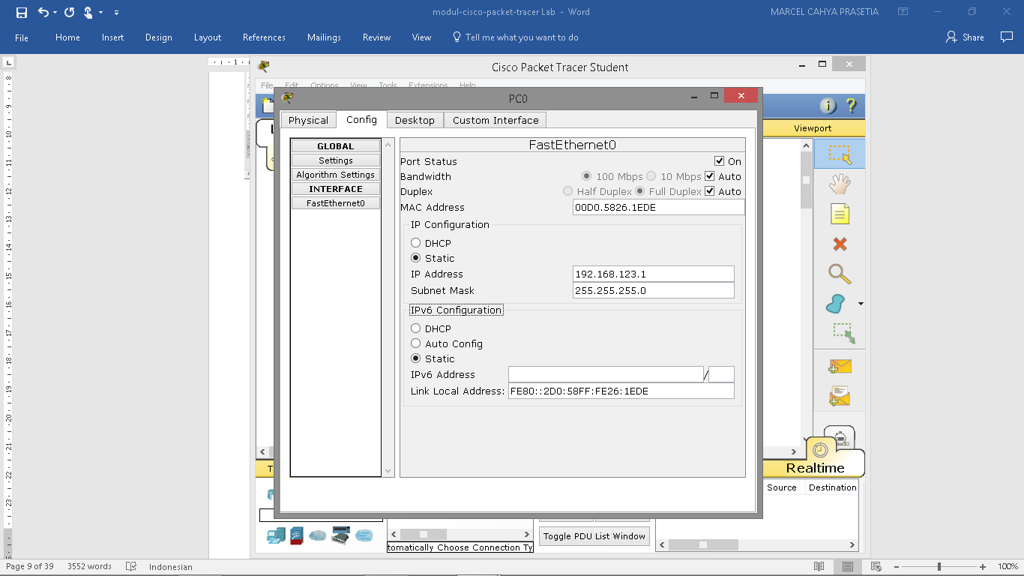

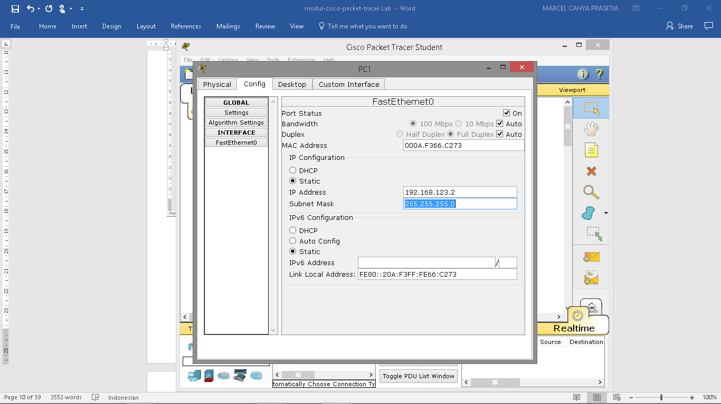

#### Gambar 4 Menu Konfigurasi IP Address Host

Lakukan konfigurasi pada workstation sebagai berikut:

Pada PC0 : Pada PC1 :

IP Address : 192.168.123.1 IP Address : 192.168.123.2

Subnet Mask : 255.255.255.0 Subnet Mask : 255.255.255.0

Default Gateway : - (kosong) Default Gateway : - (kosong)

DNS Server : - (kosong) DNS Server : - (kosong)

## MELAKUKAN PING

Untuk menguji koneksi antara dua node tersebut menggunakan utilitas “ping”. Untuk memulai ping dari **PC0** menuju **PC1**, double-klik **PC0** sehingga muncul jendela properties untuk **PC0**, kemudian pilih tab **Desktop**, selanjutnya pilih menu **Command Prompt** sehingga muncul tampilan seperti gambar 5 di bawah ini.

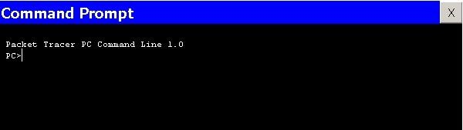

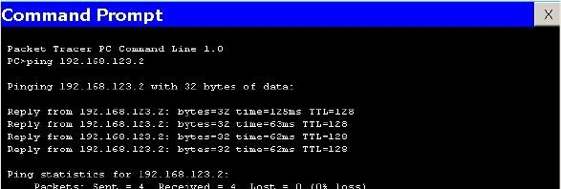

Lakukan “ping” dengan cara mengetikkan:

ping [ip_address_tujuan]

Untuk melakukan ping menuju

**PC1**

yang memiliki IP address 192.168.123.2 adalah dengan cara

mengetikkan:

ping 192.168.123.2

Dari hasil perintah yang anda lakukan akan dihasilkan output seperti ini:

Gambar 5 Window Command Prompt

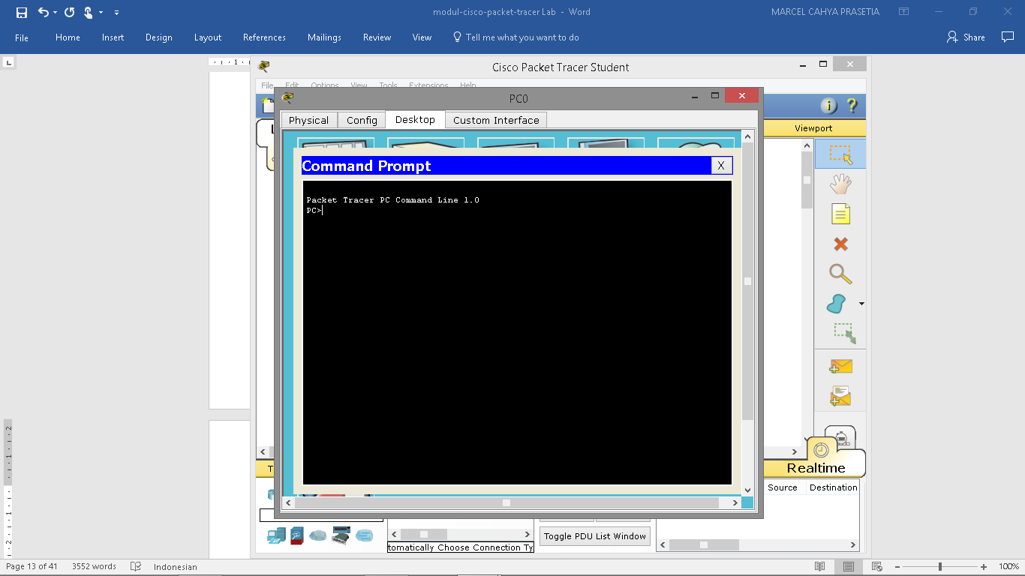

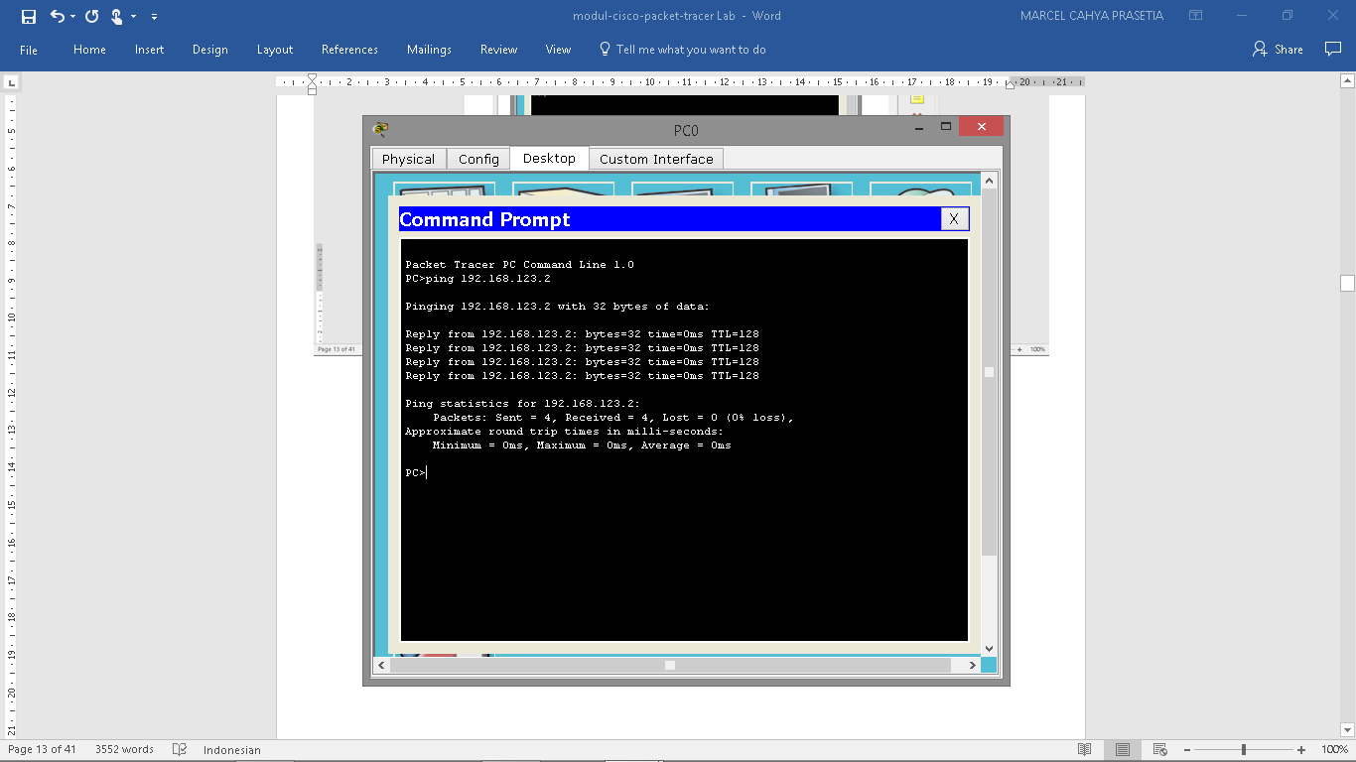

## KESIMPULAN

Dari hasil percobaan yang dilakukan, dapat diambil kesimpulan bahwa:

1. Workstation **PC0** dan **PC1** baru dapat terhubung jika IP address kedua workstation telah dikonfigurasi dengan baik dan benar.
2. Untuk menguji konektivitas antar node dapat menggunakan perintah “ping”. Hasil output perintah ping ada berbagai macam. Yaitu: Reply, Request Timed Out, dan Destination Host Unreachable.

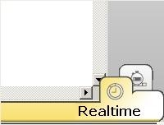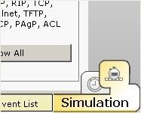

*TIPS*

Untuk melihat simulasi packet, keperluan troubleshoot packet, PDU inspecting, dll silahkan klik

mode

**Simulation**

(

atau menekan hotkey Shift+S) pada bagian kanan bawah jendela utama

perangkat

lunak, seperti yang terlihat pada gambar di bawah ini. Dari mode

**Simulation**

, kita bisa

melihat aktifitas protokol

-

protokol yang bekerja dalam interval waktu tertentu. Untuk

mempelajari tugas masing

-

masing protokol, sangat disarankan menggunakan mode

**Simul**

**ation**

ini. Untuk maju ke event/kejadian protokol selanjutnya, klik tombol

**Capture/Forward**

. Sedangkan

box

**Event List Filters**

untuk menyaring event yang dilalui protokol agar simulasi tidak terlihat

kompleks. Untuk kembali ke mode

**Realtime**

, tinggal memilih

lagi mode

**Realtime**

(

atau menekan

hotkey Shift+R)

Mode Realtime

Mode Simulation

# SIMULASI MEMBUAT JARINGAN NIRKABEL SEDERHANA

## PERSIAPAN

Persiapan instalasi jaringan nirkabel (wireless) sederhana dalam contoh ini adalah dengan menggunakan 2 buah workstation dan 1 access point sehingga terlihat seperti gambar 6 di bawah ini.

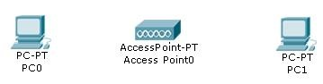

Gambar 6 Persiapan Membuat Jaringan Wireless

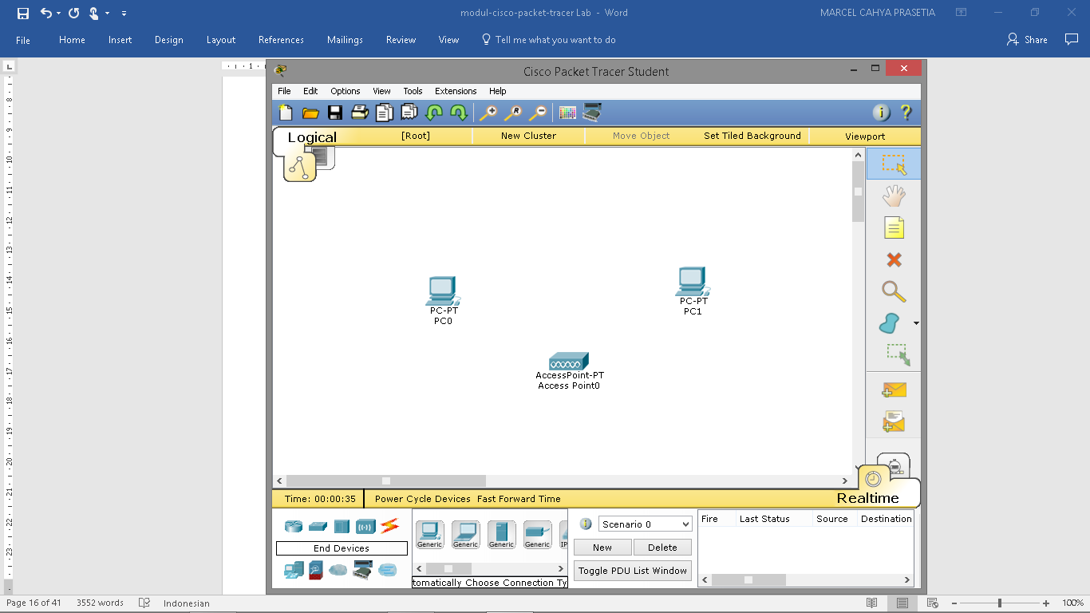

1. Double-klik **PC0** sehingga muncul jendela properties **PC0**.

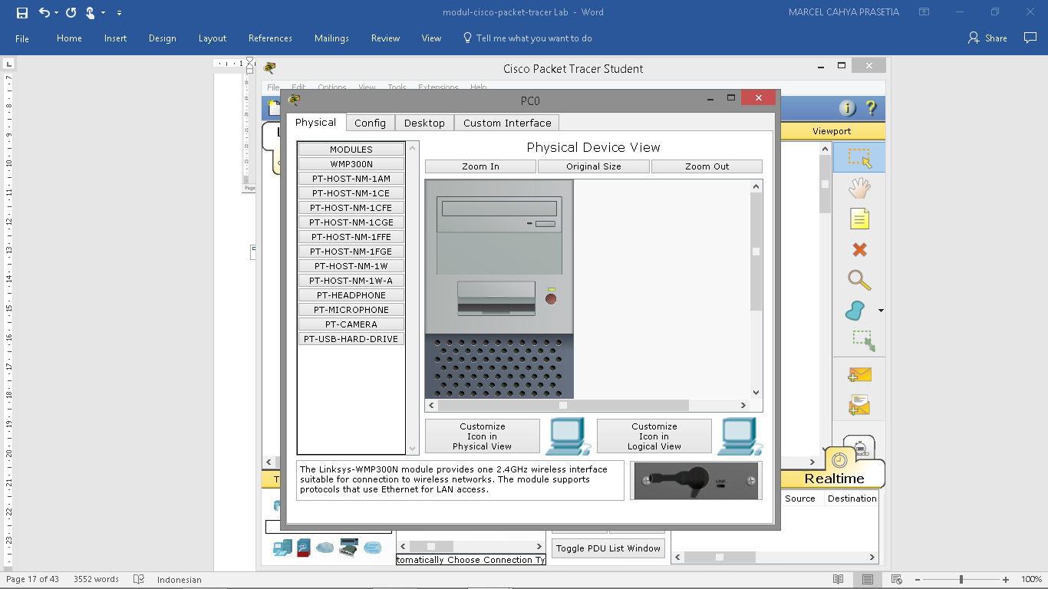

1. Matikan device pada **PC0** dengan cara menekan tombol power (lihat gambar 7).

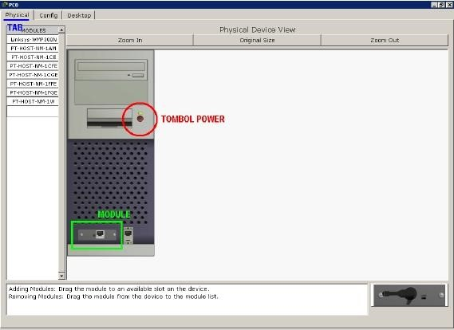

Gambar 7 Jendela Properties PC0 Pada Tab "Physical"

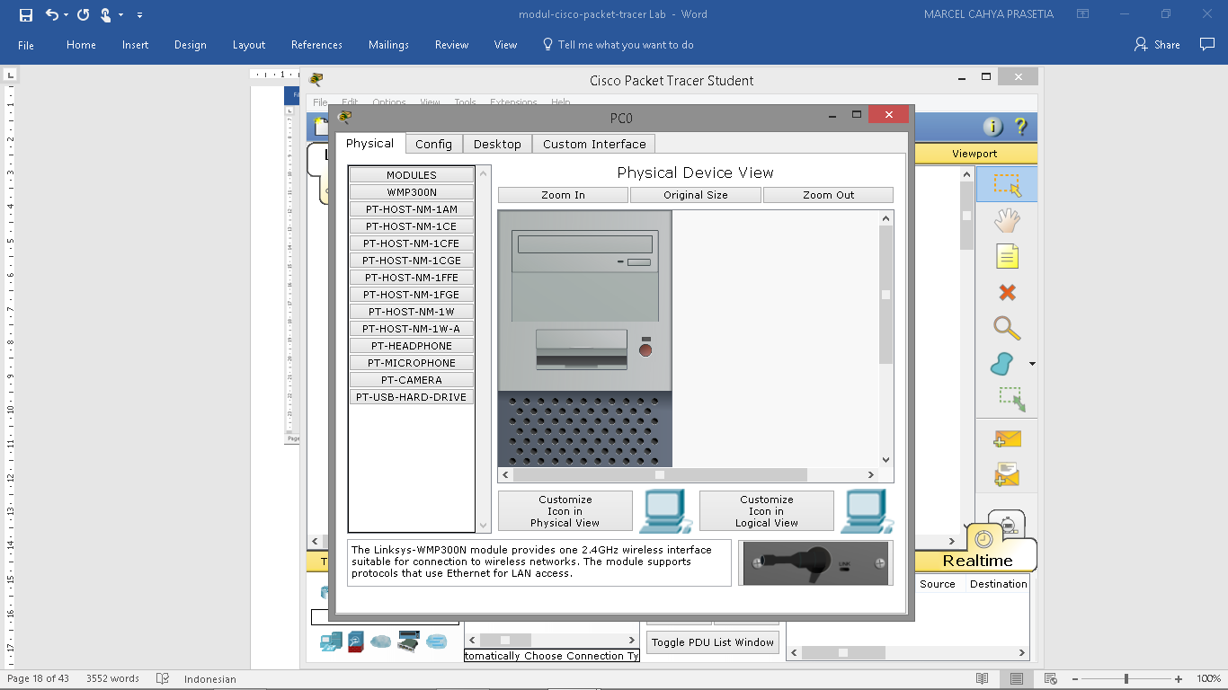

1. Setelah device **PC0** dimatikan, ganti module (network interface) default **Fast-Ethernet**

(kabel) menjadi module untuk menerima sinyal wireless (nirkabel) bernama **Linksys- WMP300N**. Pada gambar 7, lokasi module ditandai dengan kotak warna hijau. Caranya dengan melakukan drag n drop. Setelah module telah dibuang, pada list modules sebelah kiri, drag n drop **Linksys-WMP300N** menuju tempat module sebelumnya terpasang. Sehingga network interface **PC0** sekarang adalah WLAN Card, dan siap untuk menerima paket di jaringan pada medium wireless.

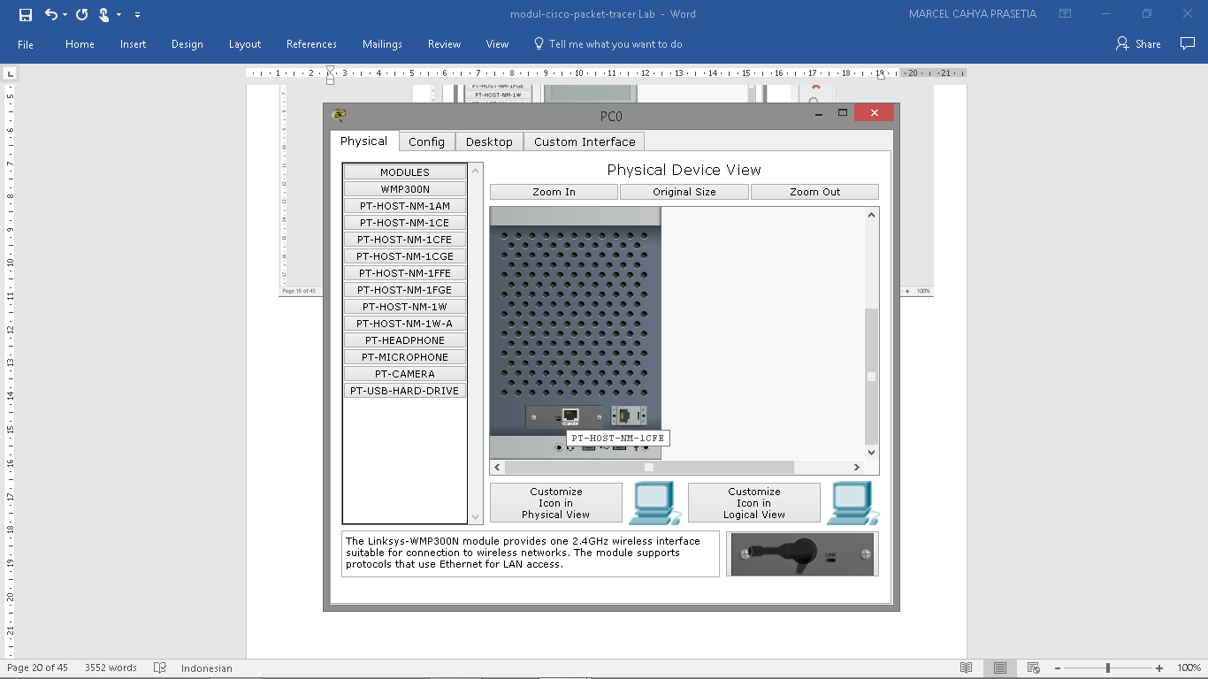

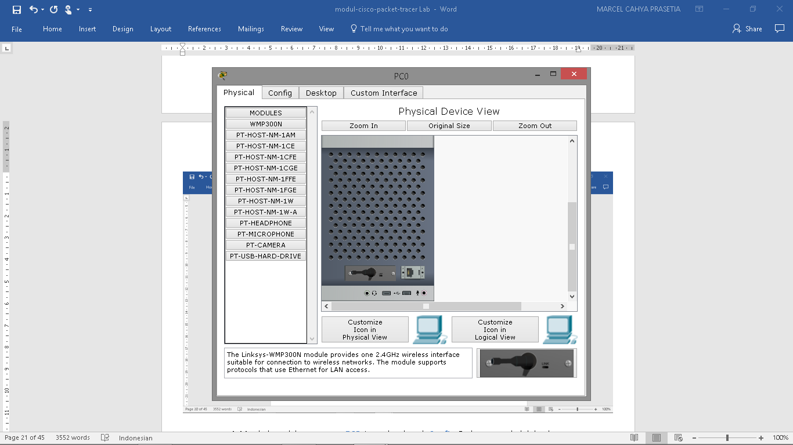

1. Masih di jendela properties **PC0**, Lanjutkan ke tab **Config**. Pada menu sebelah kiri bagian **Interface**, klik **Wireless**. Cari field bertuliskan **IP Configuration** dan pada radio button, pilih **Static**. Isikan IP address untuk **PC0** menjadi 192.168.123.1 subnet mask

255.255.255.0. Ilustrasi langkah 4 ini akan terlihat seperti gambar 8 berikut ini.

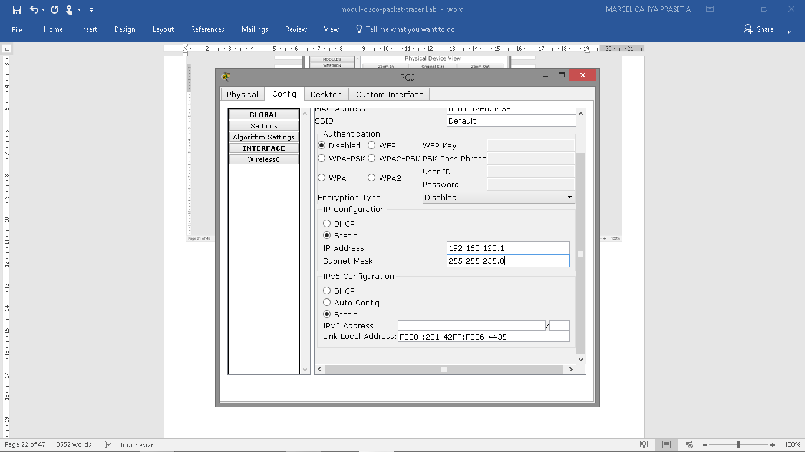

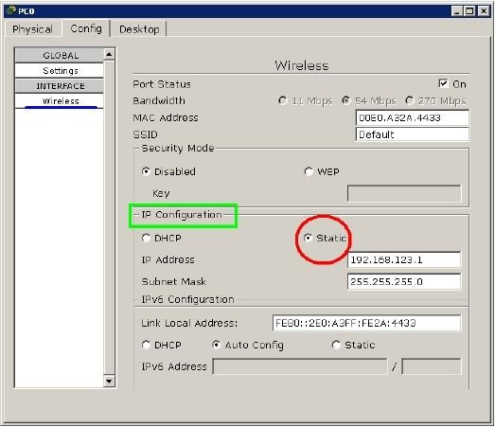

Lakukan konfigurasi pada workstation sebagai berikut:

Pada PC0

:

Pada PC1

:

IP Address

Subnet Mask

: 192.168.123.1

:

255.255.255.0

IP Address

Subnet Mask

: 192.168.123.2

: 255.255.255.0

#### Gambar 8 Konfigurasi IP Address PC0

1. Lakukan hal yang sama untuk worstation **PC1** tetapi dengan IP address berbeda. Untuk

contoh kali ini isikan dengan 192.168.123.2

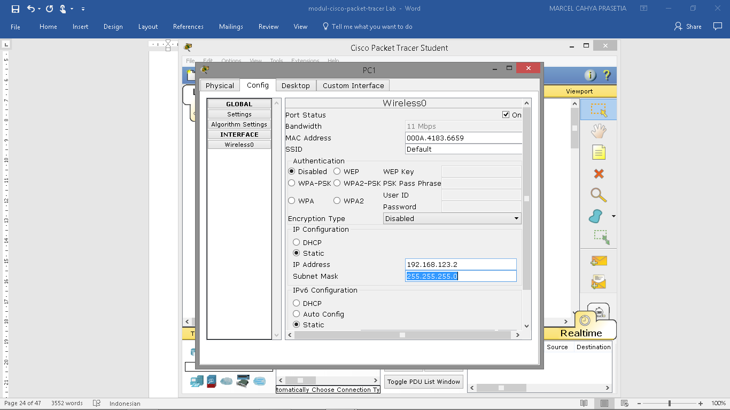

1. Jika konfigurasi pada kedua workstation sudah dilakukan, **PC0** sudah terkoneksi dengan **PC1** melalui jaringan nirkabel**.** Hasilnya bisa dilihat pada gambar 9.

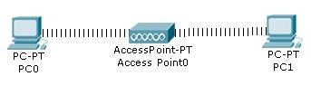

Gambar 9 Workstation Yang Saling Terhubung via Jaringan Nirkabel

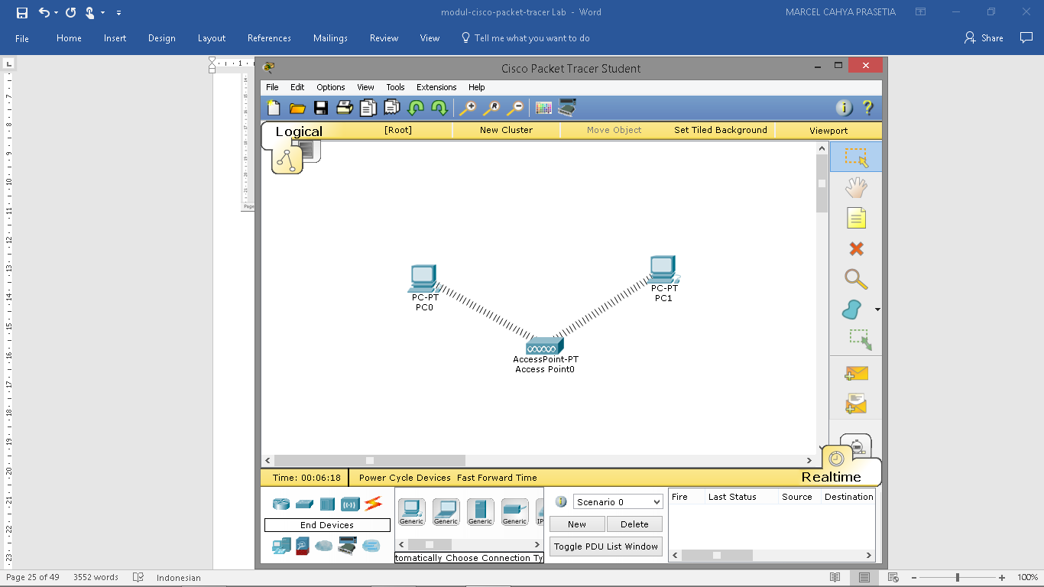

## MELAKUKAN PING

Untuk menguji koneksi antara dua node tersebut menggunakan utilitas “ping”. Untuk memulai ping dari **PC0** menuju **PC1**, double-klik **PC0** sehingga muncul jendela properties untuk **PC0**, kemudian pilih tab **Desktop**, selanjutnya pilih menu **Command Prompt** sehingga muncul tampilan seperti gambar 10 di bawah ini.

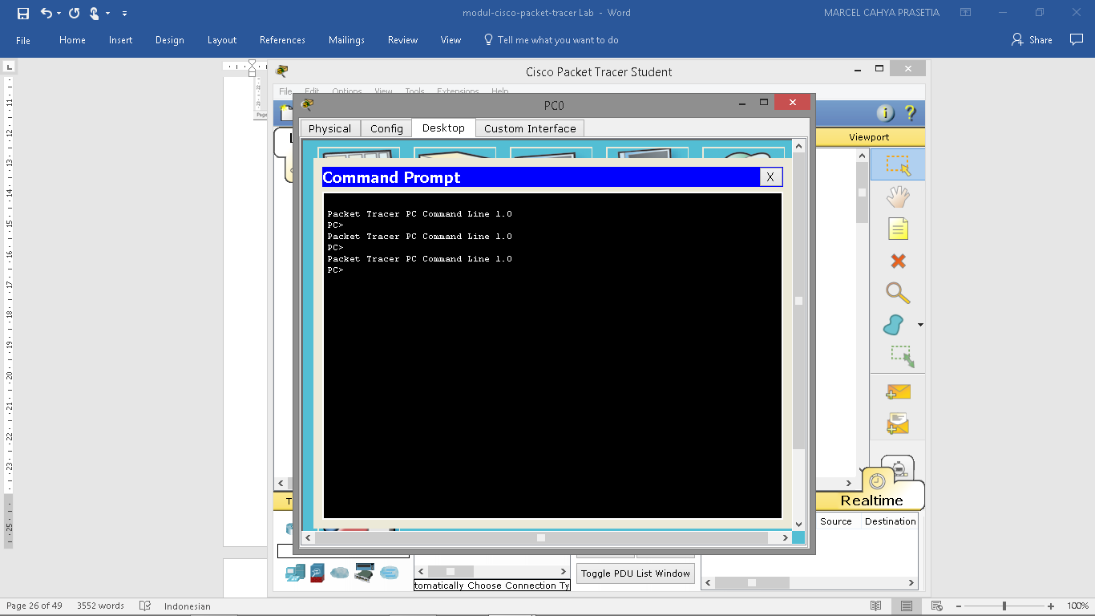

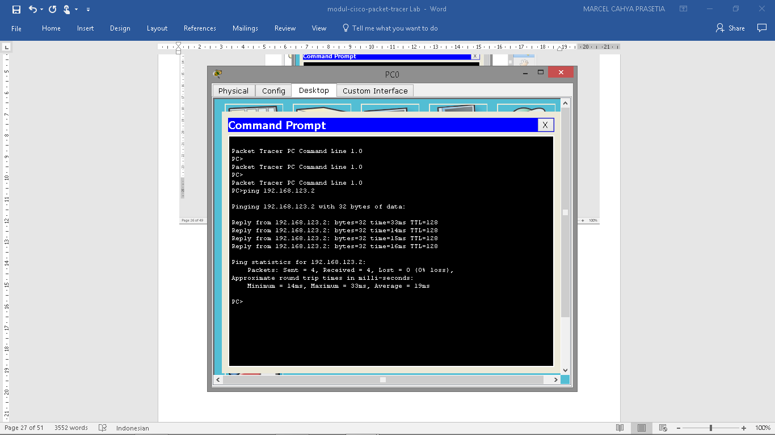

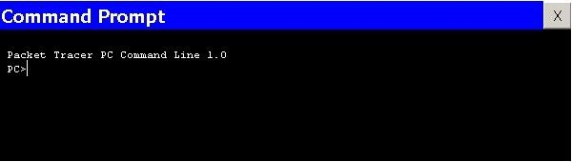

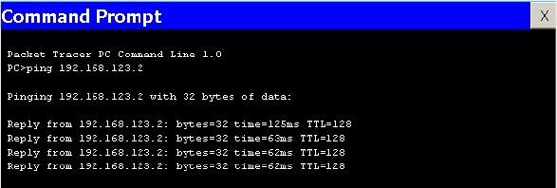

Lakukan “ping” dengan cara mengetikkan:

ping [ip_address_tujuan]

Untuk melakukan ping menuju

**PC1**

yang memiliki IP address 192.168.123.2 adalah dengan cara

mengetikkan:

ping 192.168.123.2

Dari hasil perintah yang anda lakukan akan dihasilkan output sepert

i ini:

Gambar 10 Window Command Prompt

## KESIMPULAN

Dari hasil percobaan yang dilakukan, dapat diambil kesimpulan bahwa:

1. Workstation **PC0** dan **PC1** baru dapat terhubung jika IP address kedua workstation telah dikonfigurasi dengan baik dan benar.
2. **PC0** dan **PC1** bisa terhubung via jaringan tanpa kabel/nirkabel/wireless. Caranya dengan mengganti interface module pada tiap worstation yang sebelumnya adalah **Fast- Ethernet** (default pada Cisco Packet Tracer) menjadi module untuk wireless.
3. Untuk menguji konektivitas antar node dapat menggunakan perintah “ping”. Hasil output perintah ping ada berbagai macam. Yaitu: Reply, Request Timed Out, dan Destination Host Unreachable.

# SIMULASI MEMBUAT SERVER HTTP PADA JARINGAN

## PERSIAPAN

Persiapan simulasi server HTTP dalam contoh ini adalah dengan menggunakan 1 buah workstation dan 1 server yang terhubung langsung dengan kabel --tipe cross-- sehingga terlihat seperti gambar 11 di bawah ini.

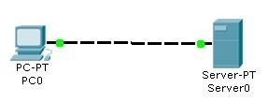

Gambar 11 Persiapan Pembuatan Jaringan Client-Server

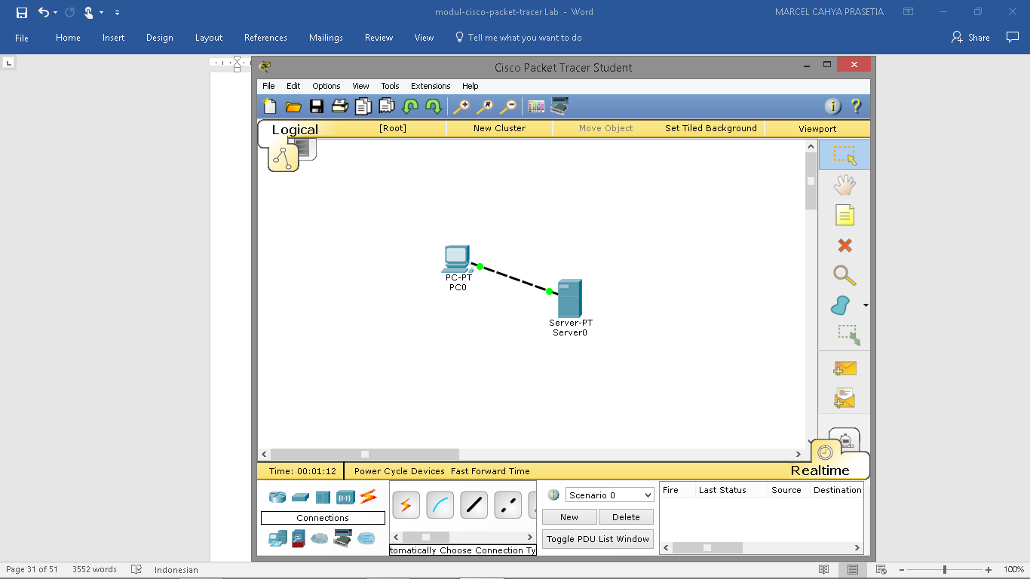

1. Lakukan konfigurasi IP address pada **PC0** seperti yang telah dijelaskan di bagian sebelumnya (**SIMULASI MEMBUAT JARINGAN SEDERHANA**).

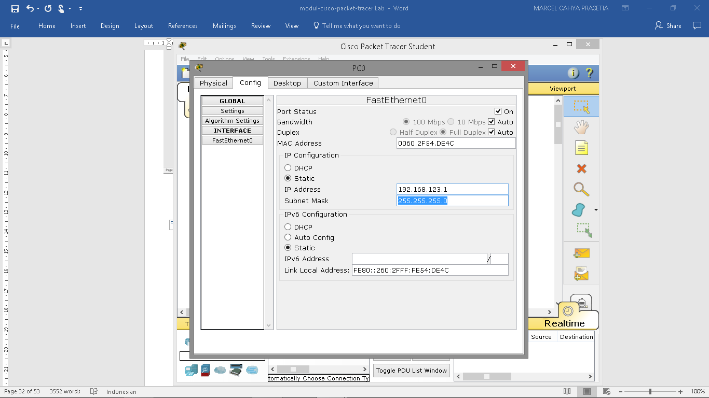

1. Lakukan konfigurasi IP address pada **Server0**. Langkah-langkah mengkonfigurasi IP address untuk tipe **Server-PT** pada Cisco Packet Tracer sama dengan workstationnya (**PC-PT**).

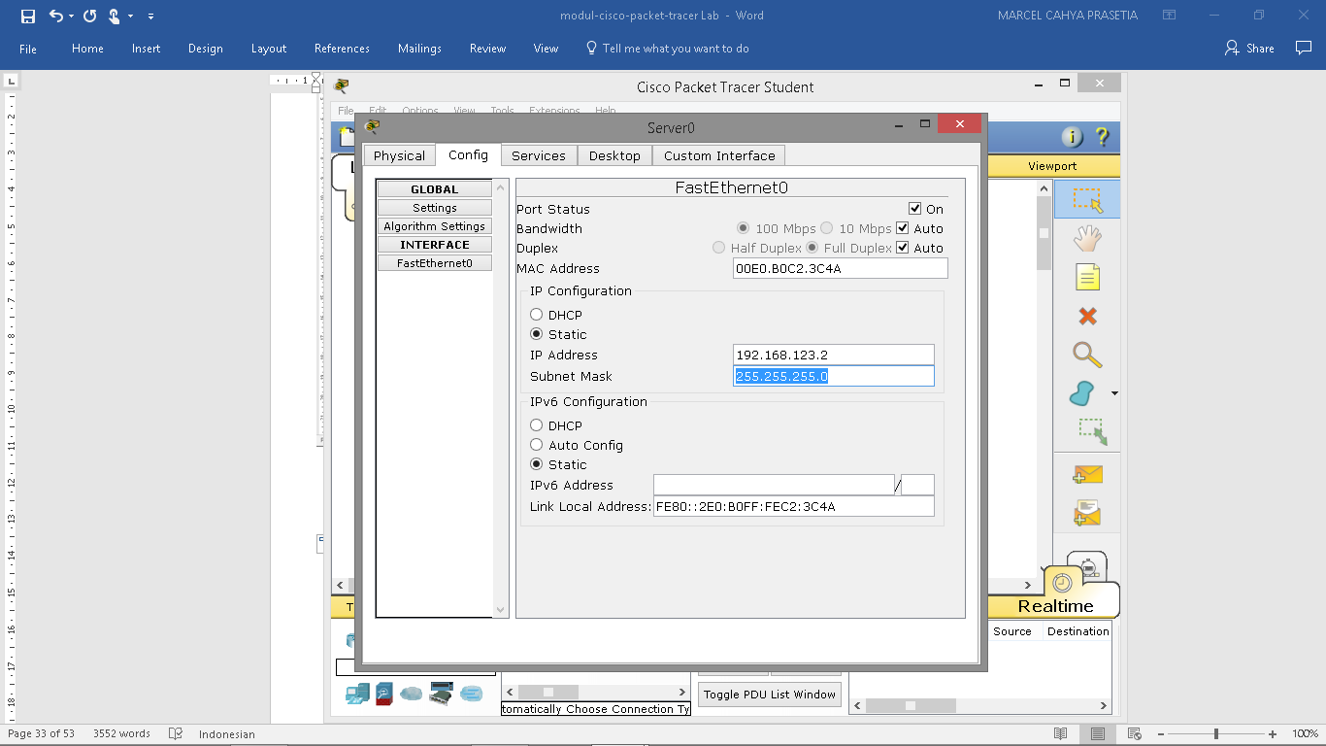

1. Double-klik **Server0** sehingga jendela properti **Server0** muncul. Pindahkan ke tab **Config**. Pada menu kiri bagian **Services**, pilih **HTTP**. Pastikan radio button service HTTP pada pilihan **On**. Anda juga bisa mengubah halaman homepage **Server0**, dengan cara mengubah script HTML yang ada sesuka anda. Ilustrasi konfigurasi bisa dilihat di gambar

12 di bawah ini.

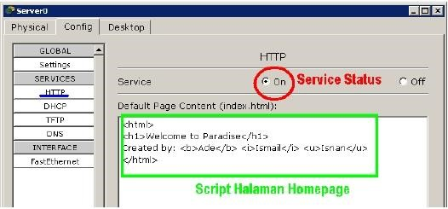

Gambar 12 Konfigurasi Server HTTP

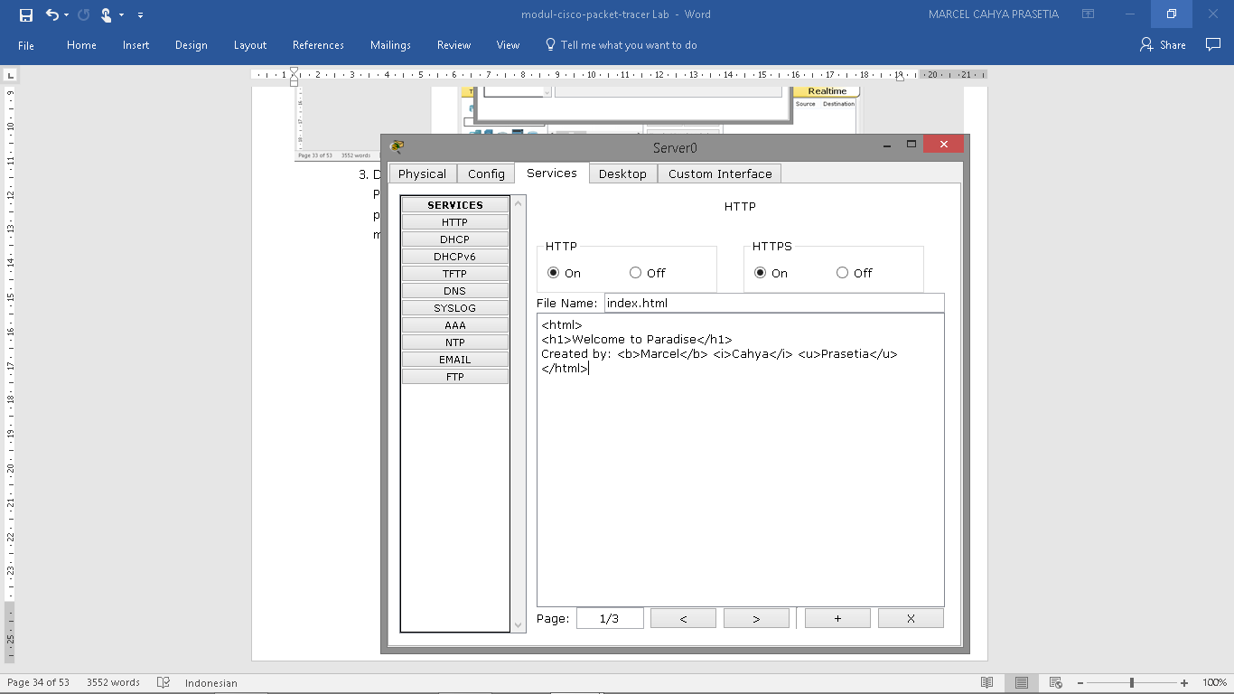

## MELAKUKAN BROWSING HTTP

Double-klik **PC0** sehingga muncul jendela properties **PC0**. Pilih tab **Desktop**. Pada daftar menu, pilih **Web Browser**. Ketika jendela web browser muncul, ketikkan IP address **Server0**/Server HTTP (192.168.123.2) di field **URL**. Sesaat setelah itu akan dihasilkan tampilan halaman web pada **Server0** di web browser **PC0**. Gambar 13 memperlihatkan hasil akhirnya.

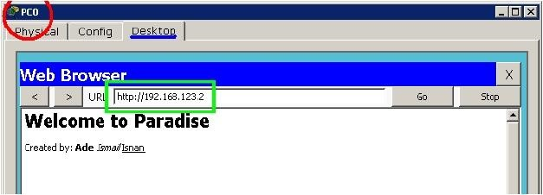

Gambar 13 Halaman Homepage Server0 Dilihat via Web Browser PC0

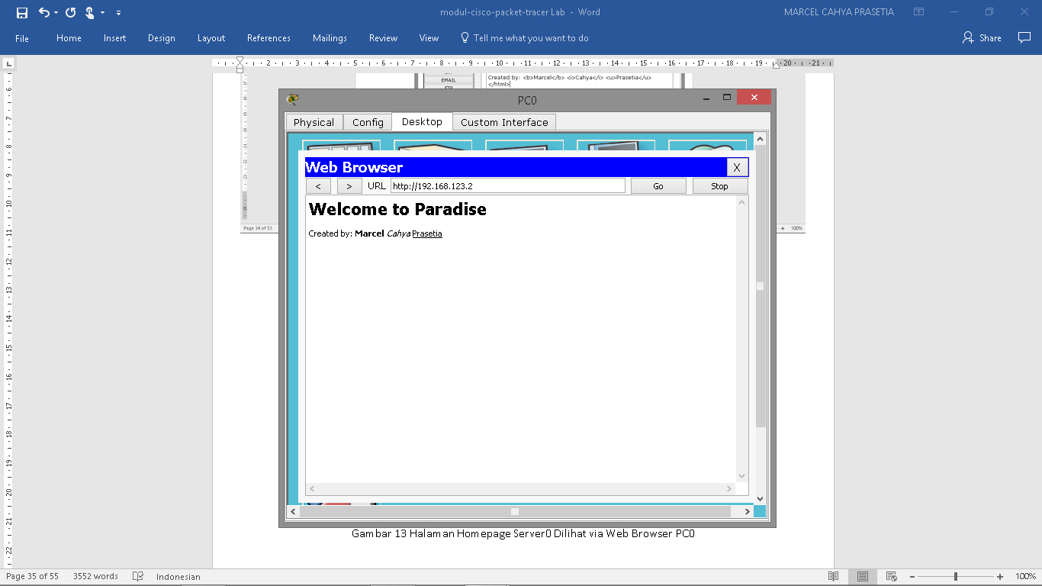

## KESIMPULAN

Dari hasil percobaan yang dilakukan, dapat diambil kesimpulan bahwa:

1. Worstation dan Server dapat saling terhubung jika dikonfigurasi dengan benar.
2. Web browser di workstation baru bisa mengakses HTTP server sesaat setelah service HTTP pada server tersebut **On**.

## EKSPERIMEN

 Bagaimana jika **PC0** melakukan ping menuju **Server0**. Apakah bisa? Apakah statusnya:

Reply, Request Timed Out, atau Destination Host Unreachable?

 Coba buat jaringan sederhana seperti pada gambar 3, tetapi ditambahkan dengan node Server. Kemudian lakukan browsing HTTP dari kedua workstation terhadap server!  Coba buat hal yang sama, tetapi untuk tipe jaringan seperti gambar 9!

# SIMULASI MEMBUAT SERVER DHCP PADA JARINGAN

## PERSIAPAN

Persiapan simulasi server DHCP dalam contoh ini adalah dengan menggunakan 5 buah workstation, 1 switch, dan 1 server sehingga terlihat seperti gambar 14 di bawah ini.

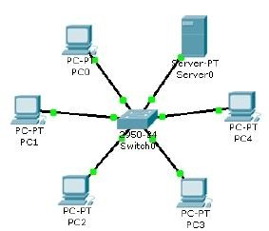

Gambar 14 Simulasi Workstation dan Server DHCP

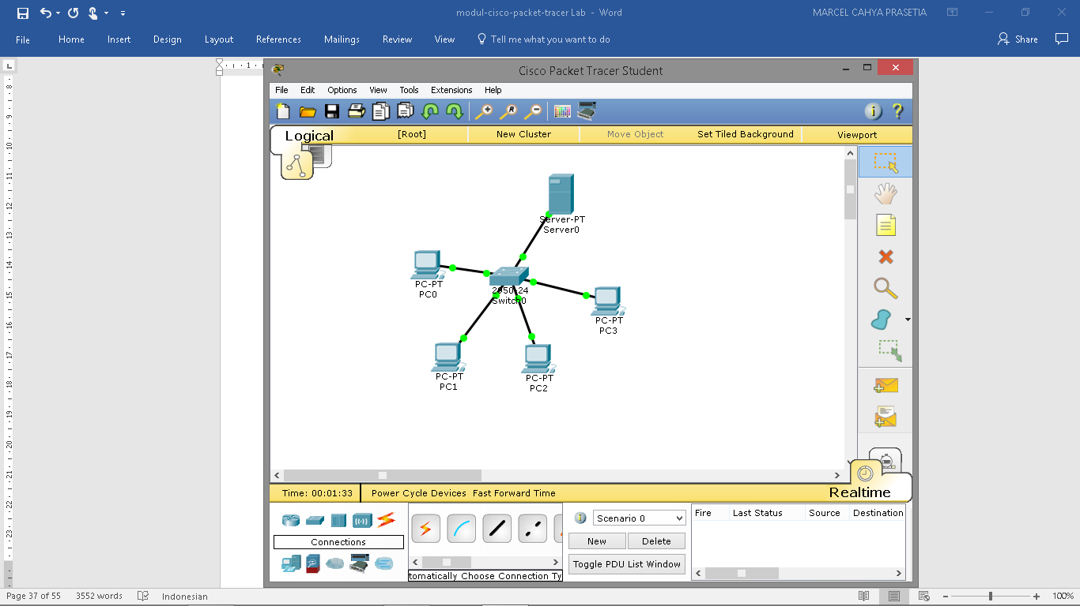

1. Double-klik **Server0**. Pilih tab **Config**. Pada menu **Interface**, pilih **Fast-Ethernet**. Pada bagian **IP Configuration**, isikan dengan IP address server, dalam contoh ini

192.168.123.1 subnet mask 255.255.255.0. Lihat gambar 15.

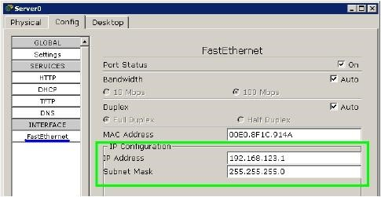

Gambar 15 Konfigurasi IP Address Server DHCP

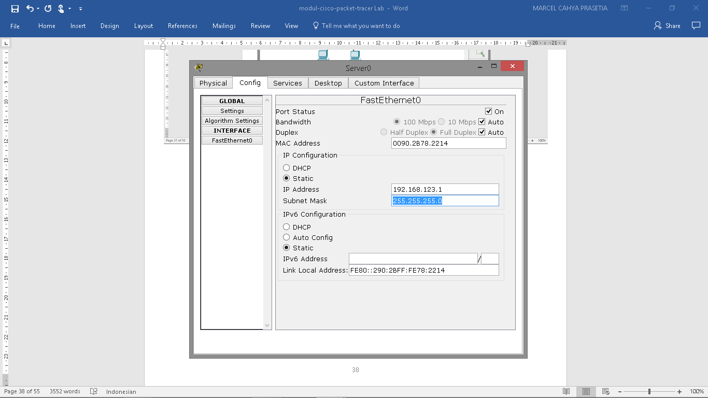

1. Masih di jendela properties **Server0** pada menu **Services**, pilih **DHCP**. Pastikan service DHCP **On**. Isikan blok IP address yang akan diberikan* IP oleh DHCP Server.

*DHCP (Dynamic Host Configuration Protocol) adalah protokol yang akan memberikan konfigurasi secara dinamis/automatis terhadap host. Salah satunya untuk konfig IP Address secara otomatis.



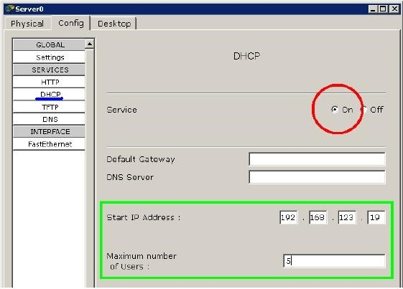

#### Gambar 16 Konfigurasi Service DHCP Pada Server0

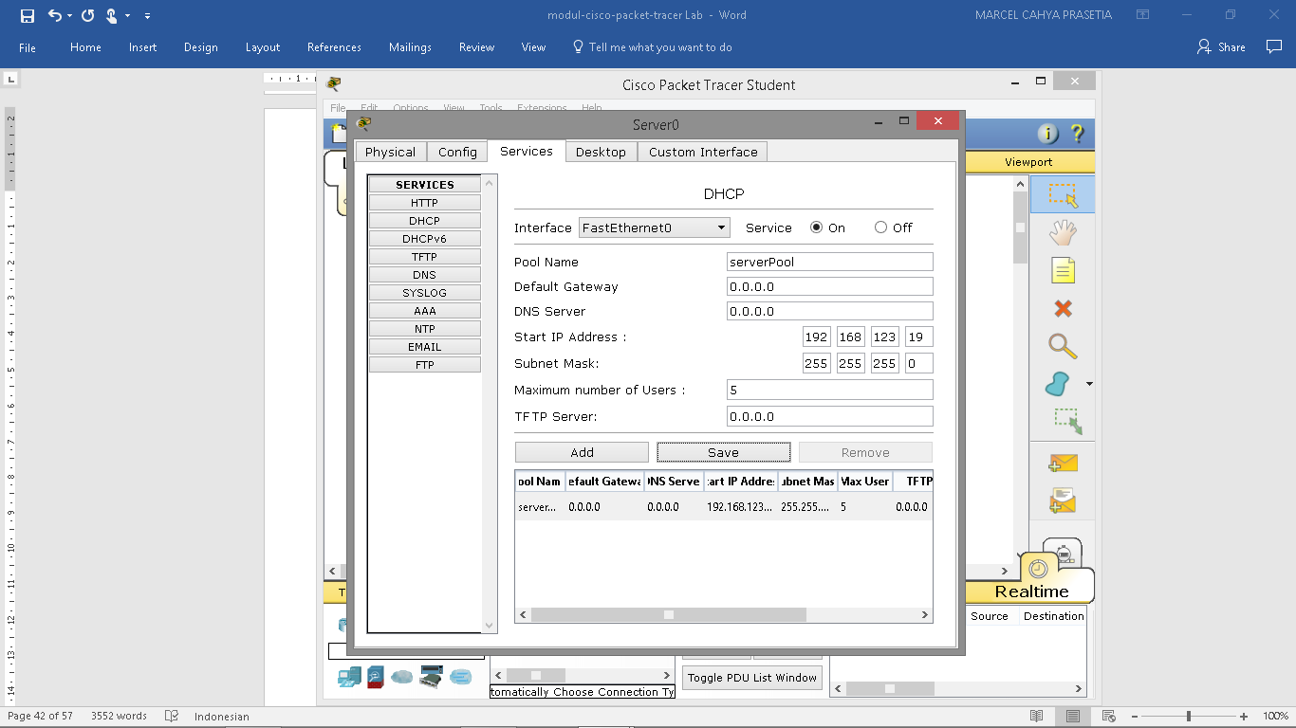

Pada **Start IP Address** isikan dengan 192.168.123.19, dan pada **Maximum Number of Users**=5.

Hal ini berarti setiap host yang request IP pada DHCP Server akan mendapatkan IP address mulai dari range 192.168.123.19 - 192.168.123.23

Untuk field **Default Gateway** dan DNS Server biarkan kosong untuk contoh ini.

## MELAKUKAN REQUEST DHCP

1. Double-klik **PC0** hingga muncul jendela properties **PC0**. Pilih tab **Desktop**. Pada menu

yang ada, pilih menu **IP Configuration**.

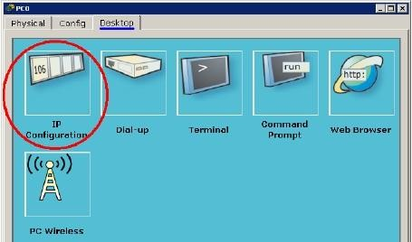

Gambar 17 Jendela Properties PC0 Pada Tab "Desktop"

1. Pastikan pilihan radio button pada pilihan **DHCP**. Seperti terlihat pada gambar 18.

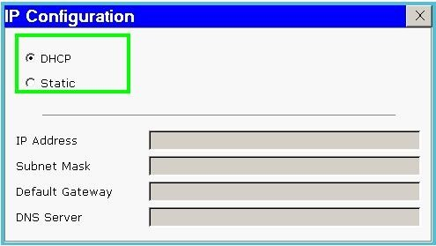

Gambar 18 Pilihan DHCP Pada Workstation PC0

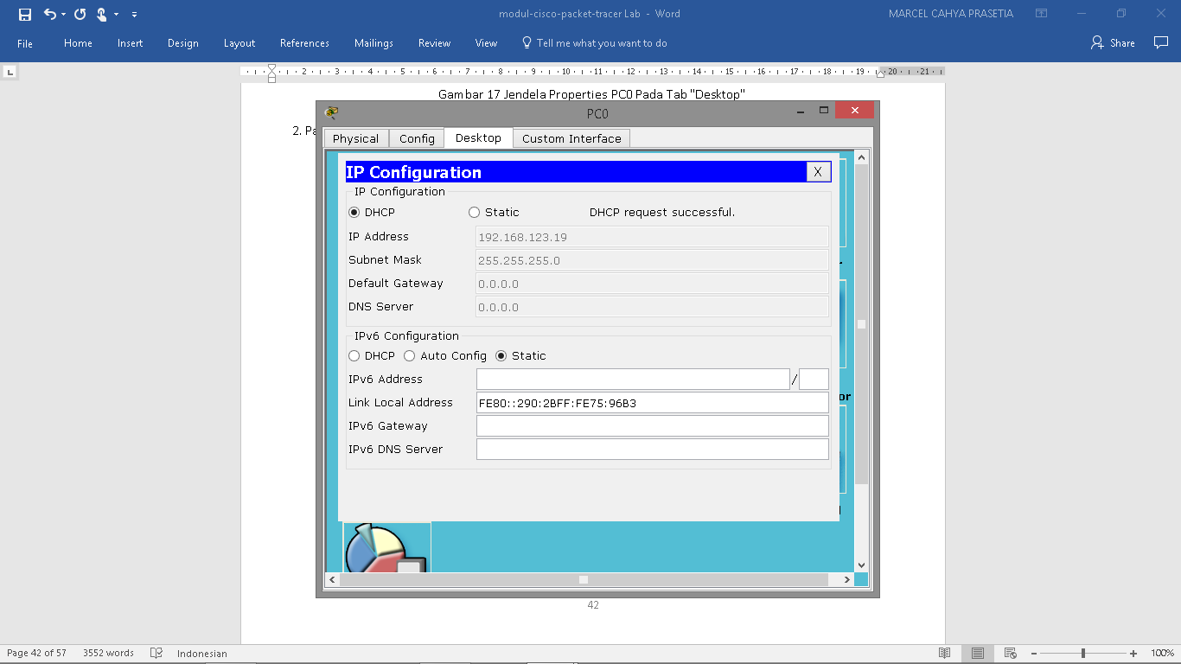

1. Setelah konfigurasi selesai, silahkan mengecek konfigurasi IP pada **PC0** yang sebelumnya telah di-set ke DHCP. Hasil akhir bisa dilihat pada gambar 19 di bawah ini. Terlihat IP address yang diberikan oleh DHCP Server adalah 192.168.123.19 lengkap dengan subnetnya 255.255.255.0.

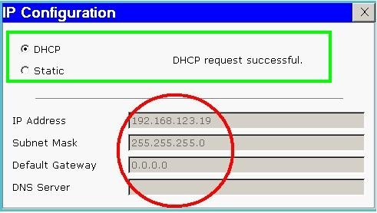

Gambar 19 Konfigurasi IP Address Otomatis Memanfaatkan DHCP Server

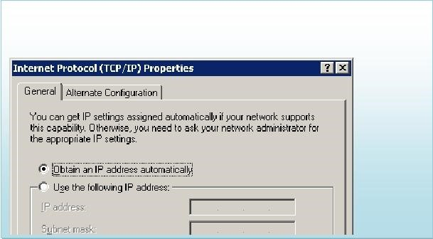

Dalam praktik aslinya, konfigurasi IP static (tanpa DHCP) atau dynamic (menggunakan DHCP) pada

komputer

berbasis Windows adalah dengan memilih pilihan antara

**Obtain an IP address**

**automatically**

(

menggunakan DHCP) dan

**Use the following IP address**

(

tanpa DHCP

).

1. Lakukan hal yang sama terhadap **PC1**, **PC2**, **PC3**, dan **PC4**!

## KESIMPULAN

Dari hasil percobaan yang dilakukan, dapat diambil kesimpulan bahwa:

1. Pemberian IP Address otomatis memanfaatkan protokol DHCP. Host yang melakukan layanan pemberian IP address disebut server DHCP.
2. Workstation baru mendapat konfigurasi host dari DHCP server hanya jika layanan DHCP

server memang ada dan statusnya **On**.

## EKSPERIMEN

Bagaimana jika **PC2** menggunakan static IP address dan tetap di segmen jaringan (subnet) yang sama dengan server DHCP? Apa yang terjadi?



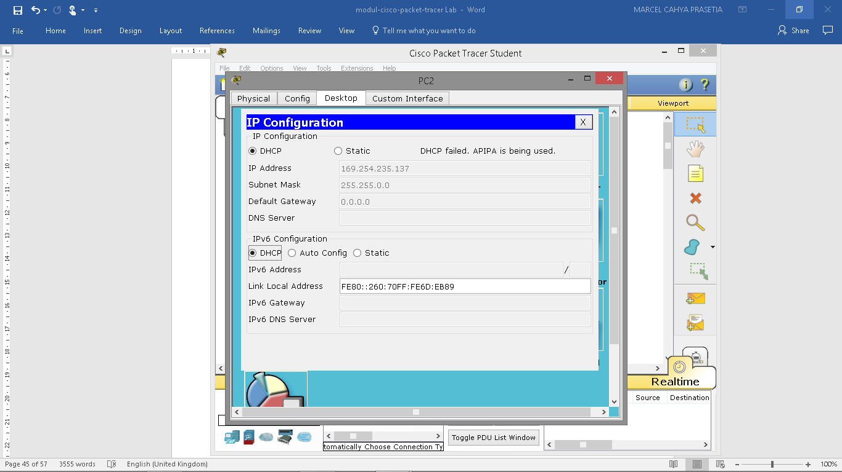

 Coba buat jaringan sederhana seperti pada gambar 3, tetapi ditambahkan dengan node

Server yang memberikan layanan/service DHCP. Kemudian set di tiap workstation untuk memberlakukan DHCP!

 Coba buat hal yang sama, tetapi untuk tipe jaringan seperti gambar 9!

# SIMULASI MEMBUAT SERVER DNS PADA JARINGAN

## PERSIAPAN

Persiapan simulasi server DHCP dalam contoh ini adalah dengan menggunakan 1 workstation, 1 switch, dan 2 server sehingga terlihat seperti gambar 20 di bawah ini.

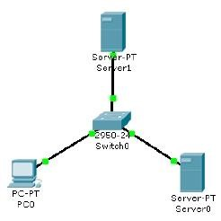

#### Gambar 20 Topologi Jaringan

1. Lakukan konfigurasi IP (statik) sebagai berikut:
   1. Pada **Server0** : IP Address 192.168.123.1

Subnet Mask 255.255.255.0

* 1. Pada **Server1** : IP Address 192.168.123.2

Subnet Mask 255.255.255.0

* 1. Pada **PC0** : IP Address 192.168.123.3

Subnet Mask 255.255.255.0 DNS Server 192.168.123.2

Jangan lupa mengisi field **DNS Server** pada konfigurasi IP address di **PC0**. Karena dalam kasus ini, dibutuhkan bantuan DNS Server.

1. Aktifkan layanan HTTP pada **Server0**. Langkah-langkahnya sama seperti bahasan sebelumnya (**SIMULASI MEMBUAT SERVER HTTP PADA JARINGAN**).

1. Double-klik **Server1** hingga muncul jendela properties **Server1**. Pindahkan tab ke tab **Config**. Pada menu **Services**, pilih **DNS**. Pastikan service DNS pada radio button adalah **On**. Pada field domain name isi dengan nama domain tertentu. Misalnya:

tibandung.com. Pada field IP address isi dengan IP address **Server0**/HTTP Server (192.168.123.1). Setelah itu klik **Add** untuk memasukkannya ke dalam host record DNS Server. Gambar 21 memperlihatkan konfigurasi yang telah dilakukan.

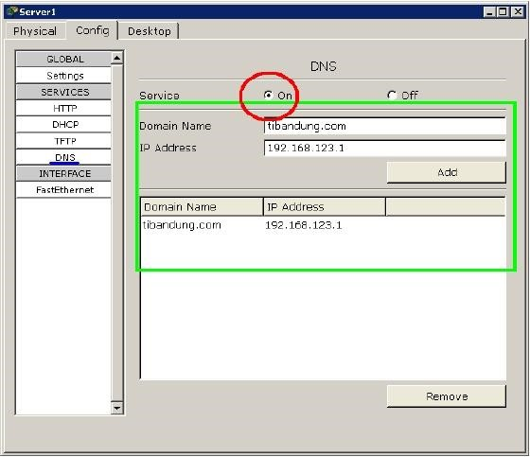

Gambar 21 Konfigurasi DNS Server Pada Server1

## MELAKUKAN BROWSING HTTP KE DOMAIN

Pada **PC0** silahkan menuju ke tab **Desktop** pada jendela properties **PC0**. Pada menu yang ada, pilih **Web Browser**. Ketika jendela **Web Browser** muncul, pada **URL** ketikkan tibandung.com (atau nama domain yang tadi telah di-entry ke DNS Server). Hasilnya bisa dilihat seperti pada gambar 22.

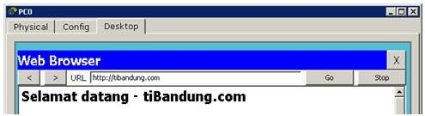

Gambar 22 Hasil Web Browsing Menuju HTTP Server Pada Domain tibandung.com

## KESIMPULAN

Dari hasil percobaan yang dilakukan, dapat diambil kesimpulan bahwa:

1. Resolving nama domain menjadi IP address memanfaatkan protokol DNS. Host yang menjalankan servis DNS disebut DNS Server.
2. Workstation bisa resolving nama domain tertentu hanya jika field DNS server -yang akan menjadi referensi workstation- pada saat konfigurasi IP address diisi, layanan DNS pada server yang ditunjuk worstation memang ada dan statusnya **On**, serta nama domain yang di-query oleh workstation memang terdaftar pada record DNS server.

## EKSPERIMEN

 Bagaimana jika **PC0** tidak mengisi field **DNS Server** pada saat konfigurasi IP, tetapi memasukkan langsung IP address **Server0** (192.168.123.1) pada **Web Browser**? Apakah halaman homepage **Server0** tetap bisa di-load?

 Coba buat jaringan sederhana seperti pada gambar 3, tetapi ditambahkan dengan node

Server yang memberikan layanan/service DHCP, HTTP dan DNS. Kemudian cobalah akses domain tertentu yang telah di entry pada record DNS dari salah satu workstation!  Coba buat hal yang sama, tetapi untuk tipe jaringan seperti gambar 9!

# SIMULASI ROUTING (INTERCONNECT-NETWORK)

## PERSIAPAN

Persiapan simulasi routing dalam contoh ini adalah dengan menggunakan 2 workstation, 2 switch, dan 1 router sehingga terlihat seperti gambar 23 berikut.

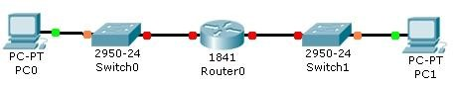

Gambar 23 Dua Jaringan Berbeda dan Saling Terkoneksi via Router

Lakukan konfigurasi pada workstation (tanda **merah** berarti ID host berdasarkan mask):

Pada PC0 : Pada PC1 :

IP Address : 192.168.1.**1** IP Address : 10.**0.0.1**

Subnet Mask : 255.255.255.0 Subnet Mask : 255.0.0.0 Default Gateway : 192.168.1.**5** Default Gateway : 10.**0.0.5**

Sehingga dapat diilustrasikan penjelasan untuk gambar 23 adalah seperti terlihat pada gambar 24 di bawah ini. **Router0** memiliki dua interface, yaitu:

1. Interface dengan IP address 192.168.1.**5** yang terhubung secara fisik ke network address 192.168.1.0
2. Interface dengan IP address 10.0.0.**5** yang terhubung secara fisik ke

#### network address 10.0.0.0

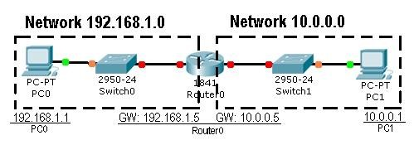

Gambar 24 Ilustrasi Untuk Dua Jaringan Berbeda Terhubung dengan Router0

1. Double-klik **Router0** hingga muncul jendela properties **Router0**. Pilih tab **Config**. Pada menu sebelah kiri, klik **FastEthernet0/0** (di bawah judul submenu **Interface**) untuk melakukan konfigurasi IP address pada interface 1 **Router0**. Isikan IP address yang sesuai dengan network address yang terhubung secara fisik dengan interface tersebut. Misalkan **FastEthernet0/0** terhubung secara fisik ke network address 192.168.1.0, maka **FastEthernet0/0** yang akan mendapatkan IP gateway 192.168.1.**5**. Setelah itu aktifkan interface dengan cara mencentang pilihan **On** pada field **Port Status**. Begitu juga dengan interface 2 **Router0** (**FastEthernet0/1**) yang terhubung secara fisik dengan network address 10.0.0.0 akan mendapat IP gateway 10.0.0.**5**. Pada gambar 25 dapat dilihat hasil konfigurasi salah satu interface, sebagai berikut.

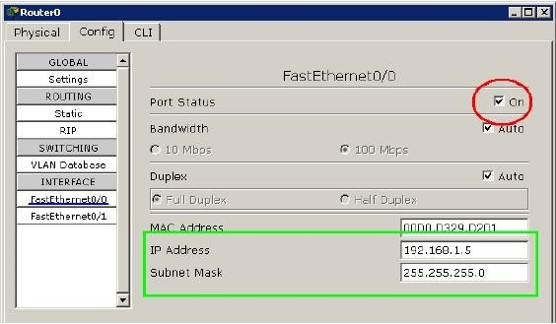

Gambar 25 Konfigurasi Routing Pada Interface FE0/0 Router0

Jangan lupa mengkonfigurasi interface **Router0** yang lainnya. Sehingga semua jaringan dapat terkoneksi dengan benar.

1. Pastikan semua telah terkoneksi dengan cara memeriksa routing table. Untuk memeriksa routing table, pada jendela utama perangkat lunak Cisco Packet Tracer sebelah kiri, pilih menu **Inspect** (dengan gambar kaca pembesar) atau tekan hotkey **I** (**i**) pada keyboard. Jika kursor mouse telah berubah menjadi gambar kaca pembesar, arahkan kursor ke **Router0**, klik **Router0**, dan pada menu yang muncul, pilih **Routing**

**table**. Jika semua telah dilakukan dengan benar, akan terlihat ada entry pada routing table **Router0** seperti terlihat pada gambar 26.

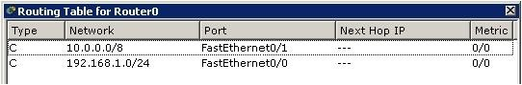

#### Gambar 26 Routing Table Router0

Dapat dijelaskan sebagai berikut (lihat baris 1): Jika ada IP address yang melewati **Router0** dan akan menuju **Network** 10.0.0.0 dengan mask /8 (255.0.0.0) --dengan kata lain menuju jaringan atau host 10.* (* = berapapun)-- maka akan melaui port interface **FastEthernet0/1**. Type **C** berarti **Connected** atau alamat yang dituju terhubung langsung dengan **Router0** tersebut sehingga tidak membutuhkan **Next Hop IP** (IP router lain). Begitu juga untuk baris dibawahnya.

## KONFIGURASI ROUTER VIA CLI CISCO IOS

Cisco IOS (Internetwork Operating System) adalah sistem operasi yang berfungsi menjalankan dan mengontrol Router dan beberapa Switch milik Cisco. Dengan adanya IOS, sistem operasi pada Switch/Router Cisco, segala sesuatu di dalamnya dapat dengan mudah diatur oleh manusia untuk tujuan tertentu (manageable).

Pada perangkat lunak Cisco Packet Tracer juga terdapat simulasi IOS dalam bentuk CLI

(Command Line Interface). Bisa dilihat pada gambar 27, ketika Router pertama kali dinyalakan.

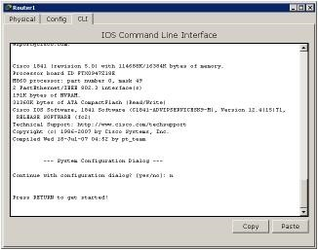

#### Gambar 27 CLI Cisco IOS

Untuk mengkonfigurasi **Router0** pada contoh awal, akan dicoba mengkonfigurasi **Router0** tersebut via CLI IOS.

1. Double-klik **Router0** hingga muncul jendela properties **Router0**. Kemudian klik tab **CLI** sehingga tampilan seperti gambar 27.
2. Ketik “**n**” pada prompt **Continue with configuration dialog? [yes/no]:** agar IOS langsung masuk ke CLI.
3. Tekan tombol “**ENTER**” ketika tulisan **Press RETURN to get started!** muncul.
4. Kemudian muncul prompt **Router>**. Mulai dari sini, disebut sebagai user mode. Anda bisa mengetikkan perintah-perintah dasar –biasanya dipakai untuk melihat statistik yang ada pada Router—
5. Untuk masuk ke mode privileged, ketikkan “**enable**” setelah prompt **Router>** 6. Kalau muncul prompt **Router#** (tanda “>” pada prompt telah berubah menjadi tanda “#”), berarti anda telah memasuki mode priviledged.
6. Untuk kembali ke user mode, tinggal mengetikkan perintah “**disable**”
7. Untuk keluar dari console, ketikkan perintah “**logout**”
8. Anda akan memulai mengkonfigurasi **Router0**. Ketikkan “**config**” pada mode priviledged. Akan ada pertanyaan **Configuring from terminal, memory, or network [terminal]?** Tekan “**ENTER**” langsung untuk memilih opsi default –yang berada dalam kurung siku (terminal)-

Hal ini akan sama saja jika mengetikkan perintah:

Router# config terminal

1. Prompt CLI akan berubah menjadi **Router(config)#**
2. Ketikkan perintah "**interface FastEthernet0/0**” setelah prompt **Router(config)#** untuk mulai mengkonfigurasi **FastEthernet0/0**.
3. Prompt CLI akan berubah menjadi **Router(config-if)#**
4. Ketikkan perintah “**ip address 192.168.1.5 255.255.255.0**”. Ini untuk setting ip address pada interface tersebut menjadi 192.168.1.5 dengan subnet mask 255.255.255.0
5. Selanjutnya ketikkan perintah “**no shutdown**”, sehingga interface **FastEthernet0/0** tersebut menjadi **On**. Pada konfigurasi cara biasa, ini sama halnya dengan mencentang field **Port Status**.
6. Ketikkan “**exit**” sehingga prompt CLI kembali berubah menjadi **Router(config)#**
7. Sampai tahap ini selesai untuk konfigurasi interface 1 **Router0**. Lakukan hal yang sama

untuk **FastEthernet0/1**.

Jika kedua interface telah dikonfigurasi, maka seharusnya kedua network sudah dapat terhubung langsung. Tidak dibutuhkan entry route manual karena koneksi antara dua network ini adalah bertipe “**C**” atau **Connected**.

## MELAKUKAN PING KE HOST DI NETWORK LAIN

Untuk menguji kebenaran dari routing table **Router0**, bisa dengan melakukan “ping” dari host satu ke host lainnya. Untuk contoh kali ini akan dilakukan ping request dari **PC0** (192.168.1.1) menuju ke **PC1** (10.0.0.1).

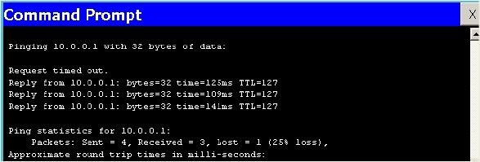

Lakukan “ping” dengan cara mengetikkan:

ping [ip_address_tujuan]

Untuk melakukan ping menuju

**PC1**

yang memiliki IP address 10.0.0.1 adalah dengan cara

mengetikkan:

ping 10.0.0.1

Dari hasil perintah yang anda lakukan akan

dihasilkan output seperti ini:

## KESIMPULAN

Dari hasil percobaan yang dilakukan, dapat diambil kesimpulan bahwa:

1. Koneksi antar dua host atau lebih yang berbeda segmen jaringannya membutuhkan peran dari Router/Gateway.
2. Router selalu memiliki interface yang terhubung secara fisik dengan network lainnya.
3. Next Hop Router dimanfaatkan jika Router tidak terkoneksi secara fisik dengan alamat tertentu. Sehingga selain sebagai gateway, router juga berperan sebagai tempat relay paket.

## EKSPERIMEN

Coba buat interkoneksi antara 3 buah network yang terhubung pada sebuah router. Di network-1 terdapat DNS Server dan 1 workstation, di network-2 terdapat HTTP Server

(pada domain ilkomupi.com) dan 1 workstation, di network-3 terdapat HTTP Server (pada domain pendilkomupi.com) dan 1 workstation. Lakukan konfigurasi sedemikian sehingga setiap workstation bisa mengakses layanan server-server yang ada pada tiga network tersebut. Ilustrasi pada gambar 28!

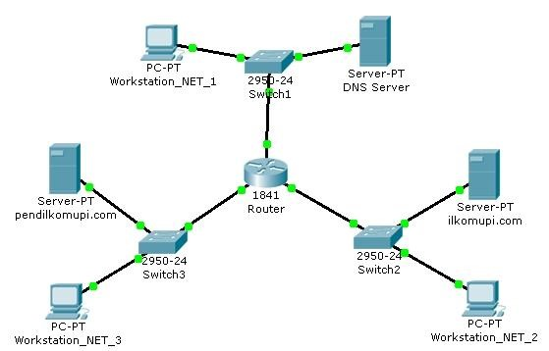

#### Gambar 28 Ilustrasi Untuk Soal Eksperimen